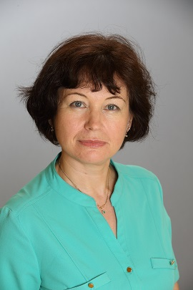

СТРАЖНИКОВА ЮЛИЯ ИГОРЕВНА
09.09.2019
Стражникова Юлия Игоревна
Прием: пос. Щапово, дом 1
Запись на прием по телефону: 8-495-865-67-79
Электронная почта:SD.Schapovskoe@yandex.ru

Член комиссии по вопросам депутатской этики и соблюдения лицами, замещающими муниципальные должности, ограничений, запретов и исполнении ими обязанностей, установленных законодательством Российской Федерации о противодействия коррупции

06 октября 1973г.

Место регистрации: г.Москва, поселение Щаповское, поселок Щапово

Фактическое место проживания: г.Москва, поселение Щаповское, поселок Щапово

ГБОУ города Москвы "Школа № 2075", учитель

Избирательный округ № 1

Самовыдвижение 64,68% (813)

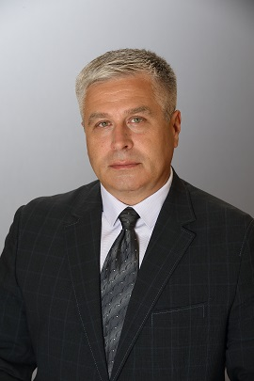

ИГОНИН КИРИЛЛ ВАЛЕРИЕВИЧ
09.09.2019
Игонин Кирилл Валериевич

Прием: пос.Щапово, дом 1

Запись на прием по телефону: 8-495-865-67-79

Электронная почта: SD.Schapovskoe@yandex.ru

Член комиссии по вопросам правопорядка, связи с общественными объединениями, СМИ, органами государственной власти и местного самоуправления, социальным вопросам, вопросам образования и здравоохранения, культуре и спорту, работе с ветеранами и молодежью и организационным вопросам

06 октября 1972 года

Место регистрации: г.Москва

Фактическое место проживания: г. Москва

ООО Мясоперерабатывающий комплекс «Алексеевский», генеральный директор

Избирательный округ № 1

Самовыдвижение 45,03% (566)

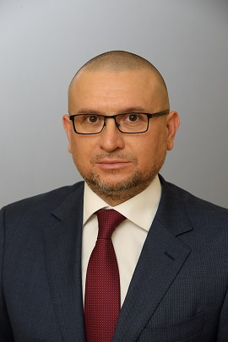

КРУГЛОВ АНДРЕЙ ВЛАДИМИРОВИЧ
09.09.2019
Круглов Андрей Владимирович

Прием: пос.Щапово, дом 1

Запись на прием по телефону: 8-495-865-67-79

Электронная почта: SD.Schapovskoe@yandex.ru

Член комиссии по вопросам бюджета и экономического развития, жилищно-коммунального хозяйства, благоустройства, бытового обслуживания, землепользования и экологии

30 августа 1978 год

Место регистрации: г.Москва, поселение Щаповское, поселок Щапово

Фактическое место проживания: г.Москва, поселение Щаповское, поселок Щапово

Общество с ограниченной ответственностью «Эталон», исполнительный директор

Избирательный округ № 1

Самовыдвижение 42,56% (535)

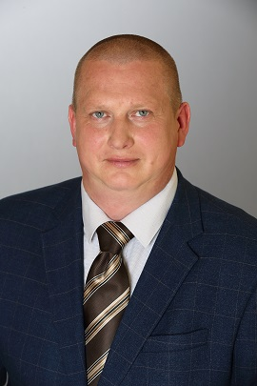

ЯКУШИН АЛЕКСЕЙ ВЛАДИМИРОВИЧ
09.09.2019
Якушин Алексей Владимирович
Прием: пос.Щапово, дом 1
Запись на прием по телефону: 8-495-865-67-79
Эл.почта: SD.Schapovskoe@yandex.ru
Председатель комиссии по вопросам правопорядка, связи с общественными объединениями, СМИ, органами государственной власти и местного самоуправления, социальным вопросам, вопросам образования и здравоохранения, культуре и спорту, работе с ветеранами и молодежью и организационным вопросам
01 ноября 1981 год
Место регистрации: г.Москва, поселение Щаповское, пос.Щапово
Место фактического проживания: Г.Москва, поселение Щаповское, пос.Щапово
Муниципальное казенное учреждение поселения Щаповское «Спортивный клуб «Заря, Директор
Избирательный округ № 1
Самовыдвижение 67,30% (846)

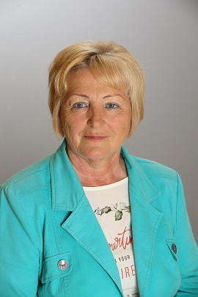

МЕЛЬНИКОВА ОЛЬГА ВЛАДИМИРОВНА
09.09.2019
Мельникова Ольга Владимирова
Прием: пос. Курилово, ул. Центральная д. 32 ДК «Солнечный»
Запись на прием по телефону: 8 (495)-865-67-79
Электронная почта: SD.Schapovskoe@yandex.ru
Председатель комиссии по вопросам бюджета и экономического развития, жилищно-коммунального хозяйства, благоустройства, бытового обслуживания, землепользования и экологии
17 октября 1955 г.
Место регистрации: город Москва, поселение Щаповское
Фактическое место проживания: город Москва, поселение Щаповское, поселок Курилово
Образование Среднее
Избирательный округ №2
Самовыдвижение 55,29% (517)

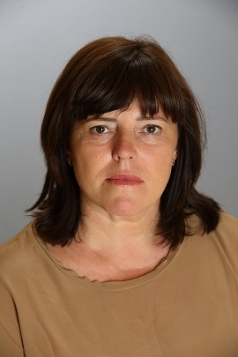

СЫРЦОВА ЕЛЕНА АЛЕКСАНДРОВНА
09.09.2019
Сырцова Елена Александровна

Прием: пос.Курилово, ул.Центральная, дом 32 СП ДК "Солнечный"

Запись на прием по телефону: 8-495-865-67-79

Электронная почта: SD.Schapovskoe@yandex.ru

Член комиссии по вопросам бюджета и экономического развития, жилищно-коммунального хозяйства, благоустройства, бытового обслуживания, землепользования и экологии

13 февраля 1970 год

Место регистрации: г.Москва, поселение Щаповское, пос.Спортбазы

Фактическое место проживания: г.Москва, поселение Щаповское, пос.Спортбазы

Образование: Высшее

Избирательный округ № 2

Самовыдвижение 49,84% (466)

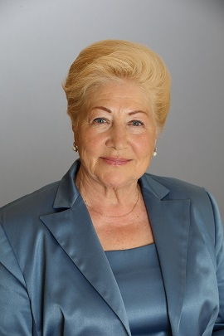

КОРКАЧ ЛИДИЯ ПЕТРОВНА
09.09.2019
Коркач Лидия Петровна
Прием: пос. Курилово, ул. Центральная д. 32 ДК «Солнечный»

Запись на прием по телефону: 8 (495)-865-67-79

Электронная почта: SD.Schapovskoe@yandex.ru

Член комиссии по вопросам депутатской этики и соблюдения лицами, замещающими муниципальные должности, ограничений, запретов и исполнении ими обязанностей, установленных законодательством Российской Федерации о противодействия коррупции

20 апреля 1952 г.

Место регистрации: город Москва, поселение Щаповское
Фактическое место проживания: город Москва, поселение Щаповское поселок Курилово
Образование: высшее, психологическое город Москва ГБОУ № 2075 дошкольное отделение №3, старший воспитатель
Избирательный округ №2

Самовыдвижение 53,16 % (497)

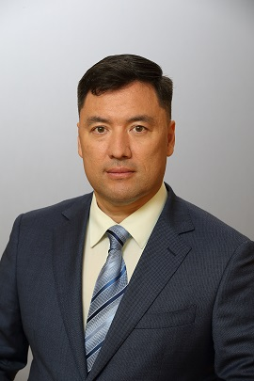

БУЯН АНДРЕЙ АЛЕКСАНДРОВИЧ
09.09.2019
Буян Андрей Александрович
Прием: пос. Курилово, ул. Центральная д. 32 ДК «Солнечный»
Запись на прием по телефону: 8 (495)-865-67-79
Электронная почта: SD.Schapovskoe@yandex.ru
Председатель комиссии по вопросам депутатской этики и соблюдения лицами, замещающими муниципальные должности, ограничений, запретов и исполнении ими обязанностей, установленных законодательством Российской Федерации о противодействия коррупции
13 марта 1977 г.
Место регистрации: город Москва, поселение Щаповское
Фактическое место проживания: город Москва, поселение Щаповское, деревня Сатино-Русское
Образование высшее, экономическое
ООО «Волшебник», директор
Избирательный округ №2
Самовыдвижение 61,07% (571)

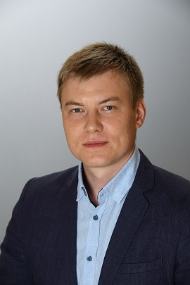

ПОСТНОВ СЕРГЕЙ СЕРГЕЕВИЧ
09.09.2019
Постнов Сергей Сергеевич
Прием: пос.Курилово, ул.Центральная, дом 32, СП ДК "Солнечный"
Запись на прием по телефону: 8-495-865-67-79
Электронная почта: SD.Schapovskoe@yandex.ru
Член комиссии по вопросам правопорядка, связи с общественными объединениями, СМИ, органами государственной власти и местного самоуправления, социальным вопросам, вопросам образования и здравоохранения, культуре и спорту, работе с ветеранами и молодежью и организационным вопросам
31 мая 1991 год
Место регистрации: Московская обл.,г.о. Подольск
Место фактического проживания: Московская обл., г.о.Подольск
МКУ поселения Щаповское спортивный клуб «Заря», заместитель директора
Избирательный округ № 2
Самовыдвижение 55,19% (518)

